ESTADO de Santa Catarina
MUNICÍPIO DE Galvao

AUDIÊNCIA PÚBLICA
DE AVALIAÇÃO DO CUMPRIMENTO
DAS METAS FISCAIS

1º Quadrimestre/2022

exigência legal
Lei Complementar n°101, de 04 de Maio de 2000, Art. 9°, § 4°
Art. 9º - Se verificado, ao final de um bimestre, que a realização da receita poderá não comportar o cumprimento das metas de resultado primário ou nominal estabelecidas no Anexo de Metas Fiscais, os Poderes e o Ministério Público promoverão, por ato próprio e nos montantes necessários, nos trinta dias subsequentes, limitação de empenho e movimentação financeira, segundo os critérios fixados pela Lei de Diretrizes Orçamentárias.
§ 4º - Até o final dos meses de Maio, Setembro e Fevereiro, o Poder Executivo demonstrará e avaliará o cumprimento das metas fiscais de cada quadrimestre, em Audiência Pública na comissão referida no § 1º do Art. 166 da Constituição ou equivalente nas Casas Legislativas estaduais e municipais.

temas a serem apresentados
- Execução Orçamentaria
- Metas Arrecadação
- Cronograma de Desembolso
- Aplicação de Recursos em Saúde (15%)
- Aplicação de Recursos em Educação (25%)
- Aplicação dos Recursos Recebidos do FUNDEB (70%)
- Despesas com Pessoal
- Ações de Investimentos Previstas na LDO e LOA
receita orçamentária
Lei 4.320/64, Art. 2°, § 1° e 2°
Lei 4.320/64, Art. 2° - A Lei do Orçamento conterá a discriminação da receita e despesa de forma a evidenciar a política econômica financeira e o programa de trabalho do Governo, obedecidos os princípios de unidade universalidade e anualidade.
§ 1° Integrarão a Lei de Orçamento:
I - Sumário geral da receita por fontes e da despesa por funções do Governo;
II - Quadro demonstrativo da Receita e Despesa segundo as Categorias Econômicas, na forma do Anexo nº1;
III - Quadro discriminativo da receita por fontes e respectiva legislação;
IV - Quadro das dotações por órgãos do Governo e da Administração.
§ 2º Acompanharão a Lei de Orçamento:
I - Quadros demonstrativos da receita e planos de aplicação dos fundos especiais;
II - Quadros demonstrativos da despesa, na forma dos Anexos n°6 a 9;
III - Quadro demonstrativo do programa anual de trabalho do Governo, em termos de realização de obras e de prestação de serviços.
receita orçamentária
Lei 4.320/64, Art. 2°, § 1° e 2°

Receita Arrecada em Exercícios Anteriores
Exercício | Valores
2018 | 16.181.908,50
2019 | 18.285.006,12
2020 | 20.355.539,34
2021 | 24.219.398,18

Receita Arrecadada até 1º Quadrimestre/2022
Receita Orçamentária | 9.785.301,73
Média Mensal | 2.446.325,43

receita orçamentária
Lei 4.320/64, Art. 2°, § 1° e 2°

Evolução da Receita Orçamentaria

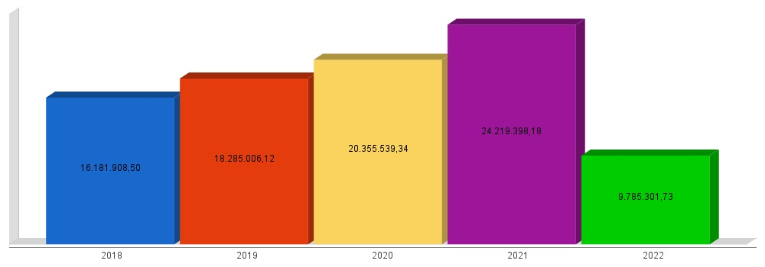
despesa orçamentária
Lei 4.320/64, Art. 2°, § 1° e 2°

Despesa Realizada em Exercícios Anteriores
Exercício | Empenhado | Liquidado
2018 | 15.374.761,70 | 14.798.259,55
2019 | 17.279.629,35 | 16.751.193,78
2020 | 20.866.648,25 | 18.757.167,72
2021 | 20.181.591,93 | 19.877.263,49

Despesa até 1º Quadrimestre/2022
Despesa Orçamentária | 11.388.121,75 | 7.507.668,55
Média Mensal | 2.847.030,44 | 1.876.917,14

despesa orçamentária
Lei 4.320/64, Art. 2°, § 1° e 2°

Evolução da Despesa Orçamentaria Realizada

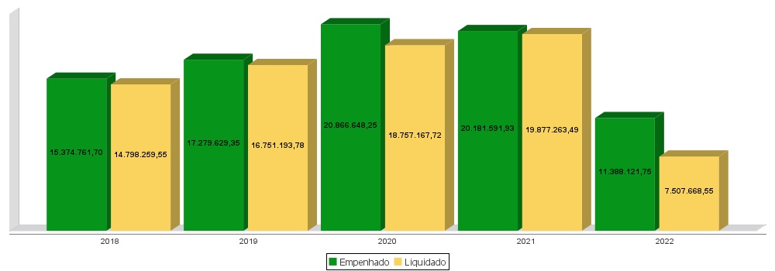
receita corrente líquida
Lei Complementar n°101/2000, Art. 2°, IV, ‘c’, § 1° e 3°
LRF, Art. 2° - Para os efeitos desta Lei Complementar, entende-se como:
IV - Receita Corrente Líquida: somatório das receitas tributárias, de contribuições, patrimoniais, industriais, agropecuárias, de serviços, transferências correntes e outras receitas também correntes, deduzidos:
c) na União, nos Estados e nos Municípios, a contribuição dos servidores para o custeio do seu sistema de previdência e assistência social e as receitas provenientes da compensação financeira citada no § 9º do Art. 201 da Constituição.
§ 1º Serão computados no cálculo da receita corrente líquida os valores pagos e recebidos em decorrência da Lei Complementar nº 87, de 13 de setembro de 1996, e do fundo previsto pelo art. 60 do Ato das Disposições Constitucionais Transitórias.
§ 3º A receita corrente líquida será apurada somando-se as receitas arrecadadas no mês em referência e nos onze anteriores, excluídas as duplicidades.
receita corrente líquida
Lei Complementar n°101/2000, Art. 2°, IV, ‘c’, § 1° e 3°

Receita Corrente Líquida (RCL) Arrecadada em Exercícios Anteriores
Exercício | Valores
2018 | 15.832.738,50
2019 | 17.583.309,50
2020 | 18.720.166,97
2021 | 21.756.388,91

Receita Corrente Líquida Arrecadada até 1º Quadrimestre/2022
Receita Corrente Líquida | 8.663.185,53
Média Mensal | 2.165.796,38

receita corrente líquida
Lei Complementar n°101/2000, Art. 2°, IV, ‘c’, § 1° e 3°

Evolução da Receita Corrente Líquida (RCL)

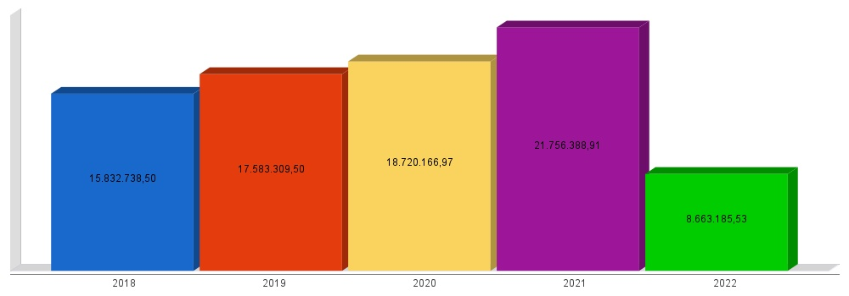
execução orçamentária
Lei Complementar nº 101/2000, Art. 52
LRF, Art. 52 - O relatório a que se refere o § 3º do Art. 165 da Constituição abrangerá todos os Poderes e o Ministério Público, será publicado até trinta dias após o encerramento de cada bimestre e composto de:
I - balanço orçamentário, que especificará, por categoria econômica, as:
a) receitas por fonte, informando as realizadas e a realizar, bem como a previsão atualizada;
b) despesas por grupo de natureza, discriminando a dotação para o exercício, a despesa liquidada e o saldo;
II - demonstrativos da execução das:
a) receitas, por categoria econômica e fonte, especificando a previsão inicial, a previsão atualizada para o exercício, a receita realizada no bimestre, a realizada no exercício e a previsão a realizar;
b) despesas, por categoria econômica e grupo de natureza da despesa, discriminando dotação inicial, dotação para o exercício, despesas empenhada e liquidada, no bimestre e no exercício;
c) despesas, por função e subfunção.
§ 1º Os valores referentes ao refinanciamento da dívida mobiliária constarão destacadamente nas receitas de operações de crédito e nas despesas com amortização da dívida.
§ 2º O descumprimento do prazo previsto neste artigo sujeita o ente às sanções previstas no § 2º do Art. 51.
execução orçamentária
Lei Complementar nº 101/2000, Art. 52
Receitas Arrecadadas
Receitas Correntes (I) | 8.663.185,53
Receita Tributária | 490.711,75
Receita de Contribuições | 80.897,39
Receita Patrimonial | 280.716,30
Receita Agropecuária | 33.424,16
Receita Industrial | 0,00
Receita de Serviços | 0,00
Transferências Correntes | 9.104.876,31
(-) Deduções das Transferências Correntes | -1.408.258,38
Outras Receitas Correntes | 80.818,00
Receitas de Capital (II) | 1.122.116,20
Operações de Crédito | 0,00
Alienação de Bens | 0,00
Amortização de Empréstimos | 0,00
Transferências de Capital | 1.122.116,20
Outras Receitas de Capital | 0,00
Total (III) = (I+II) | 9.785.301,73

execução orçamentária
Lei Complementar nº 101/2000, Art. 52
Despesas Liquidadas Por Órgão de Governo
0101 - CÂMARA MUNICIPAL DE VEREADORES | 234.104,52
0202 - GABINETE DO PREFEITO E VICE-PREFEITO | 125.200,66
0203 - SECRETARIA MUNICIPAL DE GESTÃO E ADMINISTRAÇÃO | 503.594,58
0204 - SECRETARIA MUNICIPAL DE EDUCAÇÃO | 1.638.321,64
0205 - SECRETARIA MUN. PROMOÇÃO SOCIAL E ESPORTES | 577.282,03
0206 - SECRETARIA MUN. DE AGRICULTURA E INFRAESTRUTURA | 2.223.796,03
0207 - ENCARGOS GERAIS DO MUNICÍPIO | 371.318,83
0208 - RESERVA DE CONTINGÊNCIA | 0,00
0310 - FUNDO MUNICIPAL DA SAÚDE | 1.746.129,86
0711 - FUNDO MUNICIPAL DE ASSISTENCIA SOCIAL | 87.920,40
Total (IV) | 7.507.668,55

execução orçamentária
Lei Complementar nº 101/2000, Art. 52
Execução Orçamentária e Financeira
Superávit Financeiro do Exercício Anterior (V) | 0,00
Superávit Financeiro Apurado Até o Quadrimestre (VI) = (III-IV) | 2.277.633,18
Superávit (VII) = (V + VI) | 2.277.633,18

execução orçamentária
Lei Complementar nº 101/2000, Art. 52

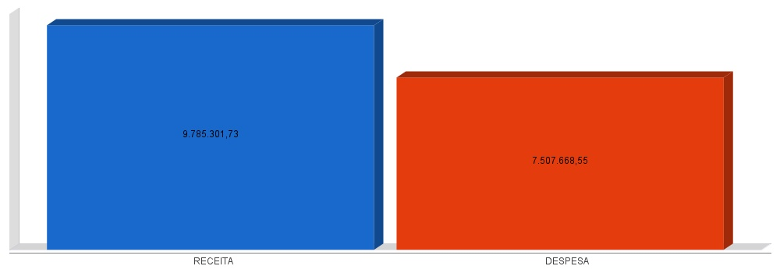
metas de arrecadação
Lei Complementar nº 101/2000, Art. 8º e Art. 13
LRF, Art. 8° - Até trinta dias após a publicação dos orçamentos, nos termos em que dispuser a lei de diretrizes orçamentárias e observado o disposto na alínea "c" do inciso I do Art. 4°, o Poder Executivo estabelecerá a programação financeira e o cronograma de execução mensal de desembolso.
Parágrafo único. Os recursos legalmente vinculados a finalidade específica serão utilizados exclusivamente para atender ao objeto de sua vinculação, ainda que em exercício diverso daquele em que ocorrer o ingresso.
LRF, Art. 13 - No prazo previsto no Art. 8°, as receitas previstas serão desdobradas, pelo Poder Executivo, em metas bimestrais de arrecadação, com a especificação, em separado, quando cabível, das medidas de combate à evasão e à sonegação, da quantidade e valores de ações ajuizadas para cobrança da dívida ativa, bem como da evolução do montante dos créditos tributários passíveis de cobrança administrativa.
metas de arrecadação
Lei Complementar nº 101/2000, Art. 8º e Art. 13

Receitas Orçamentárias | Previsão | Arrecadação | Diferença
Receitas Correntes (I) | 6.764.000,00 | 8.663.185,53 | 1.899.185,53
Receita Tributária | 280.000,00 | 490.711,75 | 210.711,75
Receita de Contribuições | 60.000,00 | 80.897,39 | 20.897,39
Receita Patrimonial | 31.000,00 | 280.716,30 | 249.716,30
Receita Agropecuária | 4.000,00 | 33.424,16 | 29.424,16
Receita Industrial | 0,00 | 0,00 | 0,00
Receita de Serviços | 1.000,00 | 0,00 | -1.000,00
Transferências Correntes | 6.380.000,00 | 9.104.876,31 | 2.724.876,31
(-) Deduções das Trasnrências Correntes | 0,00 | -1.408.258,38 | -1.408.258,38
Outras Receitas Correntes | 8.000,00 | 80.818,00 | 72.818,00
Receitas de Capital (II) | 12.000,00 | 1.122.116,20 | 1.110.116,20
Operações de Crédito | 0,00 | 0,00 | 0,00
Alienação de Bens | 2.000,00 | 0,00 | -2.000,00
Amortização de Empréstimos | 0,00 | 0,00 | 0,00
Transferências de Capital | 10.000,00 | 1.122.116,20 | 1.112.116,20
Outras Receitas de Capital | 0,00 | 0,00 | 0,00
Total (III) = (I+II) | 6.776.000,00 | 9.785.301,73 | 3.009.301,73

metas de arrecadação
Lei Complementar nº 101/2000, Art. 8º e Art. 13

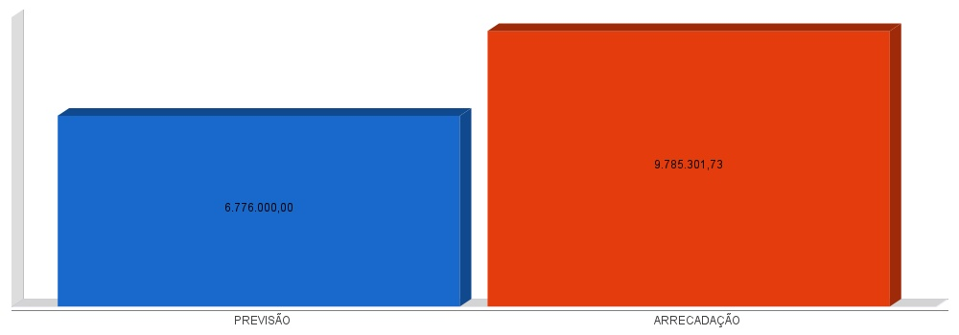
cronograma de desembolso
Lei Complementar nº 101/2000, Art. 8º e Art. 13
LRF, Art. 8° - Até trinta dias após a publicação dos orçamentos, nos termos em que dispuser a lei de diretrizes orçamentárias e observado o disposto na alínea c do inciso I do Art. 4°, o Poder Executivo estabelecerá a programação financeira e o cronograma de execução mensal de desembolso.
Parágrafo único. Os recursos legalmente vinculados a finalidade específica serão utilizados exclusivamente para atender ao objeto de sua vinculação, ainda que em exercício diverso daquele em que ocorrer o ingresso.
LRF, Art. 13 - No prazo previsto no Art. 8°, as receitas previstas serão desdobradas, pelo Poder Executivo, em metas bimestrais de arrecadação, com a especificação, em separado, quando cabível, das medidas de combate à evasão e à sonegação, da quantidade e valores de ações ajuizadas para cobrança da dívida ativa, bem como da evolução do montante dos créditos tributários passíveis de cobrança administrativa.
cronograma de desembolso
Lei Complementar nº 101/2000, Art. 8º e Art. 13

Despesas Orçamentárias | Fixadas | Realizadas | Diferença
Despesas Correntes (I) | 6.051.185,00 | 6.059.198,64 | -8.013,64
Pessoal e Encargos Sociais | 3.130.000,00 | 3.288.343,69 | -158.343,69
Juros e Amortização da Dívida | 24.000,00 | 20.267,17 | 3.732,83
Outras Despesas Correntes | 2.897.185,00 | 2.750.587,78 | 146.597,22
Despesas de Capital (II) | 689.000,00 | 1.448.469,91 | -759.469,91
Investimentos | 520.000,00 | 1.189.511,98 | -669.511,98
Inversões Financeiras | 1.000,00 | 0,00 | 1.000,00
Amortização da Dívida Fundada Interna | 168.000,00 | 258.957,93 | -90.957,93
Reserva de contingência (III) | 0,00 | 0,00 | 0,00
Reserva de contingência | 0,00 | 0,00 | 0,00
Total (IV) = (I+II+III) | 6.740.185,00 | 7.507.668,55 | -767.483,55

cronograma de desembolso
Lei Complementar nº 101/2000, Art. 8º e Art. 13

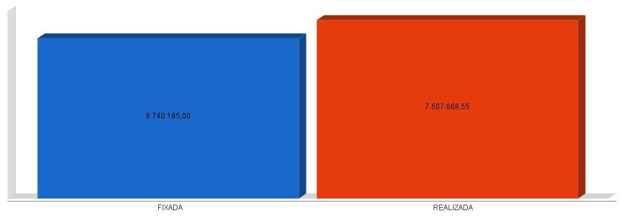
APLICAÇÃO DE RECURSOS EM AÇÕES E SERVIÇOS PÚBLICOS DE SAÚDE
ADCT, Art. 77, III e Emenda Constitucional n°29 de 13/09/2000
EC 29/2000, Art. 7º - O Ato das Disposições Constitucionais Transitórias passa a vigorar acrescido do seguinte Art. 77:
"III - no caso dos Municípios e do Distrito Federal, quinze por cento do produto da arrecadação dos impostos a que se refere o Art. 156 e dos recursos de que tratam os Art´s. 158 e 159, inciso I, alínea b e § 3º."

Receita bruta de Impostos e Transferências (I) | 7.379.048,12
Despesas por função/subfunção (II) | 1.746.129,86
Deduções (III) | 366.797,58
Despesas para efeito de cálculo (IV) = (II-III) | 1.379.332,28
Mínimo a ser aplicado | 1.106.857,22
Aplicado à maior | 272.475,06
Percentual aplicado = (IV) / (I) x 100 | 18,69

APLICAÇÃO DE RECURSOS EM AÇÕES E SERVIÇOS PÚBLICOS DE SAÚDE
ADCT, Art. 77, III e Emenda Constitucional n°29 de 13/09/2000

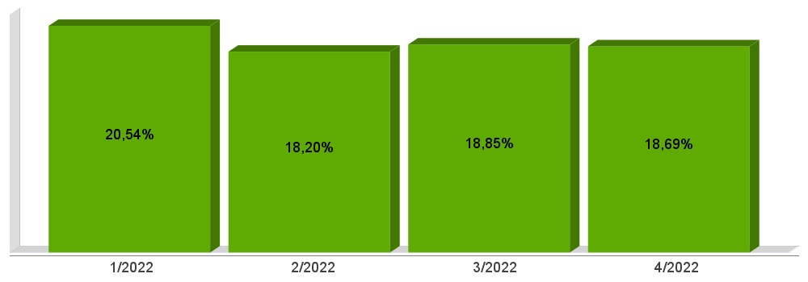
APLICAÇÃO DE RECURSOS NA
MANUTENÇÃO E DESENVOLVIMENTO DO ENSINO
Constituição Federal, Art. 212 e LDB, Art. 72
CF, Art. 212 - A União aplicará, anualmente, nunca menos de dezoito, e os Estados, o Distrito Federal e os Municípios vinte e cinco por cento, no mínimo, da receita resultante de impostos, compreendida a proveniente de transferências, na manutenção e desenvolvimento do ensino.
LDB, Art. 72 - As receitas e despesas com manutenção e desenvolvimento do ensino serão apuradas e publicadas nos balanços do Poder Público, assim como nos relatórios a que se refere o § 3º do Art. 165 da Constituição Federal.

Receita bruta de Impostos e Transferências (I) | 7.379.048,12
Despesas por função/subfunção (II) | 1.518.087,03
Deduções (III) | 92.146,02
Resultado líquido da transf. do FUNDEB (IV) | -389.033,26
Despesas para efeito de cálculo (V) = (II-III-IV) | 1.814.974,27
Mínimo a ser aplicado | 1.844.762,03
Aplicado à Menor | -29.787,76
Percentual aplicado = (V) / (I) x 100 | 24,60

APLICAÇÃO DE RECURSOS NA
MANUTENÇÃO E DESENVOLVIMENTO DO ENSINO
Constituição Federal, Art. 212 e LDB, Art. 72

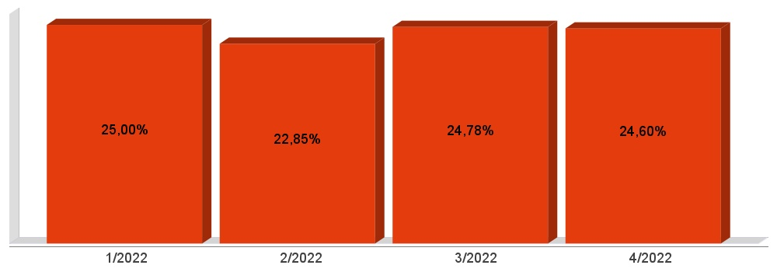
APLICAÇÃO DE 70% DOS RECURSOS DO FUNDEB NA REMUNERAÇÃO DOS PROFISSIONAIS DO MAGISTÉRIO DA EDUCAÇÃO BÁSICA
EC 108/2020, Lei N°14.113

Receita do FUNDEB (I) | 1.023.318,17
Despesas (II) | 722.600,96
Mínimo a ser Aplicado | 716.322,75
Aplicado à Maior | 6.278,21
Percentual Aplicado = (II) / (I) x 100 | 70,61

APLICAÇÃO DE 70% DOS RECURSOS DO FUNDEB NA REMUNERAÇÃO DOS PROFISSIONAIS DO MAGISTÉRIO DA EDUCAÇÃO BÁSICA
EC 108/2020, Lei N°14.113

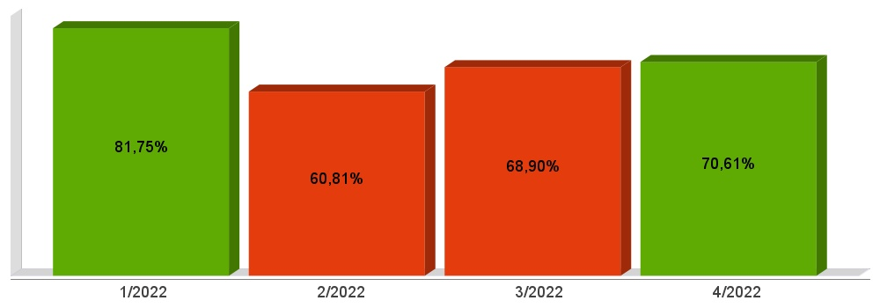
DESPESAS COM PESSOAL DO PODER EXECUTIVO
Constituição Federal, Art. 169, caput
Lei Complementar n°101/2000, Art. 19, III e Art. 20, III
CF, Art. 169 - A despesa com pessoal ativo e inativo da União, dos Estados, do Distrito Federal e dos Municípios não poderá exceder os limites estabelecidos em lei complementar.
LRF, Art. 19 - Para os fins do disposto no caput do Art. 169 da Constituição, a despesa total com pessoal, em cada período de apuração e em cada ente da Federação, não poderá exceder os percentuais da receita corrente líquida, a seguir discriminados:
III - Municípios: 60% (sessenta por cento)
LRF, Art. 20 - A repartição dos limites globais do Art. 19 não poderá exceder os seguintes percentuais:
III - na esfera municipal:
a) 6% (seis por cento) para o Legislativo, incluído o Tribunal de Contas do Município, quando houver;
b) 54% (cinquenta e quatro por cento) para o Executivo.
DESPESAS COM PESSOAL DO PODER EXECUTIVO
Constituição Federal, Art. 169, caput
Lei Complementar n°101/2000, Art. 19, III e Art. 20, III

Receita Corrente Líquida Arrecadada nos Últimos 12 (doze) Meses (I) | 23.450.966,97
Despesa Líquida com Pessoal Realizada nos Últimos 12 (doze) Meses (II) | 9.167.219,01
Limite Prudencial - 51,30% | 12.030.346,06
Limite Máximo - 54,00% | 12.663.522,16
Percentual aplicado = (II) / (I) x 100 | 39,09

DESPESAS COM PESSOAL DO PODER EXECUTIVO
Constituição Federal, Art. 169, caput
Lei Complementar n°101/2000, Art. 19, III e Art. 20, III

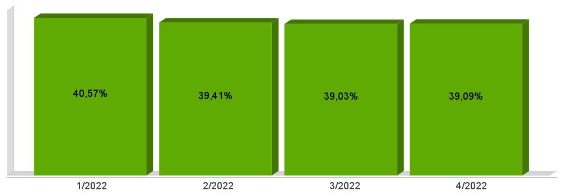
DESPESAS COM PESSOAL DO PODER LEGISLATIVO
Constituição Federal, Art. 169, caput
Lei Complementar n°101/2000, Art. 19, III e Art. 20, III

Receita Corrente Líquida Arrecadada nos Últimos 12 (doze) Meses (I) | 23.450.966,97
Despesa Líquida com Pessoal Realizada nos Últimos 12 (doze) Meses (II) | 579.061,79
Limite Prudencial - 5,70% | 1.336.705,12
Limite Máximo - 6,00% | 1.407.058,02
Percentual aplicado = (II) / (I) x 100 | 2,47

DESPESAS COM PESSOAL DO PODER LEGISLATIVO
Constituição Federal, Art. 169, caput
Lei Complementar n°101/2000, Art. 19, III e Art. 20, III

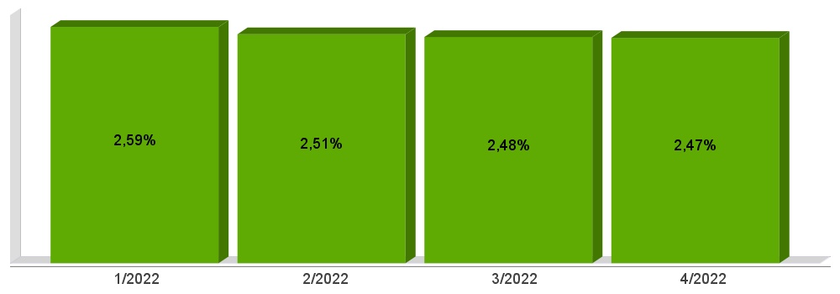
DESPESAS COM PESSOAL CONSOLIDADO
Constituição Federal, Art. 169, caput
Lei Complementar n°101/2000, Art. 19, III e Art. 20, III

Receita Corrente Líquida Arrecadada nos Últimos 12 (doze) Meses (I) | 23.450.966,97
Despesa Líquida com Pessoal Realizada nos Últimos 12 (doze) Meses (II) | 9.746.280,80
Limite Prudencial - 57,00% | 13.367.051,17
Limite Máximo - 60,00% | 14.070.580,18
Percentual aplicado = (II) / (I) x 100 | 41,56

DESPESAS COM PESSOAL CONSOLIDADO
Constituição Federal, Art. 169, caput
Lei Complementar n°101/2000, Art. 19, III e Art. 20, III

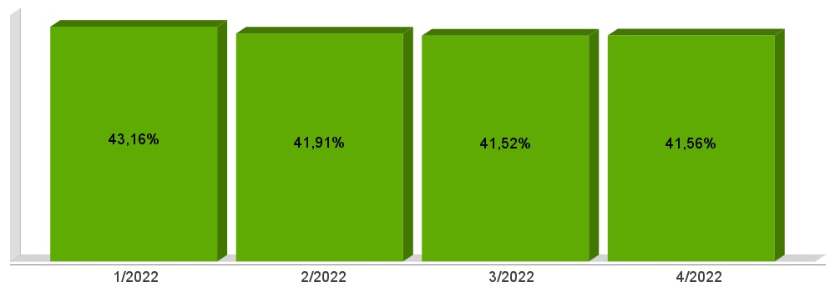
ACOMPANHAMENTO DAS AÇÕES DE
INVESTIMENTOS PREVISTAS NA LDO E LOA
Lei Complementar n° 101/2000, Art. 9°, § 4°
LRF, Art. 59 - O Poder Legislativo, diretamente ou com o auxílio dos Tribunais de Contas, e o sistema de controle interno de cada Poder e do Ministério Público, fiscalizarão o cumprimento das normas desta Lei Complementar, com ênfase no que se refere a:
I - Cumprimento das metas estabelecidas na lei de diretrizes orçamentárias.

Unidade Gestora: 01 - CÂMARA MUNICIPAL DE GALVÃO
Atividade | Previsão | Suplementações | Anulações | Execução | Saldo atual
2030 - MANUT. DAS ATIVIDADES LEGISLATIVAS
 | 500.000,00 | 0,00 | 0,00 | 175.717,32 | 324.282,68
2031 - SUBSÍDIO DOS VEREADORES
 | 400.000,00 | 0,00 | 0,00 | 124.656,68 | 275.343,32
Total da Unidade | 900.000,00 | 0,00 | 0,00 | 300.374,00 | 599.626,00

Unidade Gestora: 02 - MUNICÍPIO DE GALVÃO
Atividade | Previsão | Suplementações | Anulações | Execução | Saldo atual
2032 - MANUT. DAS ATIVIDADES DO GABINETE DO PREFEITO E VICE
 | 450.000,00 | 0,00 | 0,00 | 136.257,51 | 313.742,49
2033 - MANUT. DAS ATIVIDADES ADMINISTRATIVAS E FINANCEIRAS
 | 1.906.000,00 | 0,00 | 0,00 | 917.432,55 | 988.567,45
2034 - MANUT. DA MERENDA ESCOLAR
 | 266.200,00 | 3.150,62 | 0,00 | 161.977,73 | 107.372,89
2035 - MANUT. DO TRANSPORTE ESCOLAR
 | 435.700,00 | 71.946,12 | 0,00 | 165.155,27 | 342.490,85
2036 - MANUT. DAS ATIVIDADES DO ENSINO FUNDAMENTAL
 | 3.145.425,00 | 246.475,75 | 0,00 | 1.235.043,26 | 2.156.857,49
2037 - APOIO AO ENSINO SUPERIOR
 | 45.000,00 | 0,00 | 0,00 | 0,00 | 45.000,00
2038 - MANUT. DA EDUCAÇÃO INFANTIL - CRECHES
 | 770.000,00 | 329,48 | 0,00 | 292.031,95 | 478.297,53
2039 - MANUT. DA EDUCAÇÃO INFANTIL - PRÉ-ESCOLAR
 | 730.000,00 | 0,00 | 0,00 | 217.394,76 | 512.605,24
2040 - APOIO A EDUCAÇÃO ESPECIAL
 | 24.000,00 | 0,00 | 0,00 | 18.000,00 | 6.000,00
2041 - MANUT. DAS ATIV. PROM. SOCIAL E ESPORTES
 | 474.000,00 | 80.000,00 | 0,00 | 194.749,77 | 359.250,23
2042 - MANUT. DO CONSELHO TUTELAR
 | 140.000,00 | 0,00 | 0,00 | 27.633,60 | 112.366,40
2043 - MANUT. DA FESTIVIDADES E EVENTOS CULTURAIS
 | 300.000,00 | 120.888,96 | 0,00 | 376.728,80 | 44.160,16
2044 - MANUT. DAS ATIVIDADES ESPORTIVAS
 | 100.000,00 | 0,00 | 0,00 | 26.461,03 | 73.538,97
2045 - MANUT. DO FIA
 | 32.000,00 | 0,00 | 0,00 | 28.078,00 | 3.922,00
2046 - MANUT. DO FUNDO DO IDOSO
 | 30.000,00 | 0,00 | 0,00 | 3.608,08 | 26.391,92
2047 - MANUT. FUNCIONAL DA AGRICUTURA
 | 630.000,00 | 0,00 | 0,00 | 181.858,48 | 448.141,52
2048 - MANUT. DAS ATIVIDADES DE PROTEÇÃO AMBIENTAL
 | 5.000,00 | 0,00 | 0,00 | 0,00 | 5.000,00
2049 - MANUT. DE PROGRAMAS DE APOIO AO AGRICULTOR
 | 605.000,00 | 0,00 | 0,00 | 544.720,29 | 60.279,71
2050 - MANUT. ATIVIDADES DPTO. INFRAESTRUTURA
 | 1.977.400,00 | 151.102,63 | 0,00 | 1.181.849,50 | 946.653,13
2051 - MANUT. CONVÊNIO COM SECRET. SEG. PÚBLICA
 | 62.600,00 | 21.094,53 | 0,00 | 15.247,50 | 68.447,03
2052 - MANUT. DO FUNDO DE DEFESA CIVIL
 | 20.000,00 | 0,00 | 0,00 | 0,00 | 20.000,00
2053 - MANUT. SERVIÇOS DE UTILIDADE PÚBLICA
 | 350.200,00 | 26.449,58 | 0,00 | 329.439,18 | 47.210,40
2054 - AMORTIZAÇÃO DE PRECATÓRIOS
 | 20.000,00 | 0,00 | 0,00 | 0,00 | 20.000,00
2055 - AMORTIZAÇÃO DA DIVIDA E ENCARGOS MUNICIPAIS
 | 862.380,00 | 0,00 | 0,00 | 501.108,09 | 361.271,91
2056 - RESERVA DE CONTIGÊNCIA
 | 20.000,00 | 0,00 | 0,00 | 0,00 | 20.000,00
Total da Unidade | 14.540.905,00 | 3.301.437,67 | 0,00 | 7.997.905,19 | 9.844.437,48

Unidade Gestora: 03 - FUNDO MUNICIPAL SAÚDE GALVÃO
Atividade | Previsão | Suplementações | Anulações | Execução | Saldo atual
2057 - MANUT. DAS ATIVIDADES DA SAÚDE
 | 4.385.360,00 | 372.837,41 | 0,00 | 2.227.636,14 | 2.530.561,27
2058 - MANUT. DO SUS - ATENÇÃO PRIMÁRIA
 | 1.065.000,00 | 361.977,81 | 0,00 | 583.565,10 | 843.412,71
2059 - MANUT. DO BL. ASSISTÊNCIA FARMACÊUTICA
 | 62.000,00 | 17.089,20 | 0,00 | 0,00 | 79.089,20
2060 - MANUT. DO BL. GESTÃO DO SUS
 | 7.000,00 | 0,00 | 0,00 | 0,00 | 7.000,00
2061 - MANUT. BL. VIGILÂNCI EM SAÚDE EPIDEMIOLÓGICA
 | 14.500,00 | 0,00 | 0,00 | 0,00 | 14.500,00
2062 - MANUT. DO SUS ATENÇÃO ESPECIALIZADA
 | 201.000,00 | 0,00 | 0,00 | 61.000,00 | 140.000,00
2063 - MANUT. BL. VIGILÂNCIA EM SAÚDE SANITÁRIA
 | 36.500,00 | 0,00 | 0,00 | 10.464,39 | 26.035,61
Total da Unidade | 5.859.095,00 | 751.904,42 | 0,00 | 2.882.665,63 | 3.728.333,79

Unidade Gestora: 07 - FUNDO MUNICIPAL ASSIST. SOCIAL GALVÃO
Atividade | Previsão | Suplementações | Anulações | Execução | Saldo atual
2064 - MANUT. DO FUNDO M. DE ASSIST. SOCIAL
 | 250.100,00 | 44.592,86 | 0,00 | 165.031,02 | 129.661,84
2065 - MANUT. BL. PSEMC - FNAS
 | 12.000,00 | 825,46 | 0,00 | 825,46 | 12.000,00
2066 - MANUT. BL. PSB - FNAS
 | 48.100,00 | 29.213,70 | 0,00 | 40.820,45 | 36.493,25
2067 - MANUT. BL. GBF - FNAS
 | 20.000,00 | 13.478,46 | 0,00 | 0,00 | 33.478,46
2068 - MANUT. BL. GSUAS - FNAS
 | 10.000,00 | 3.108,90 | 0,00 | 500,00 | 12.608,90
2069 - MANUT. DOS PROGRAMAS SOCIAIS DO ESTADO.
 | 59.800,00 | 267.715,02 | 0,00 | 0,00 | 327.515,02
Total da Unidade | 400.000,00 | 358.934,40 | 0,00 | 207.176,93 | 551.757,47

Total Geral | 21.700.000,00 | 4.412.276,49 | 0,00 | 11.388.121,75 | 14.724.154,74

